# OpenCV - Python 开发手册

## 第一章 简介

### 1.1 OpenCV 简介

OpenCV（开源计算机视觉库：http://opencv.org ）是BSD许可的开源库，由加里·布拉德斯基 ( Gray Bradsky ) 于 1999 年创立，第一版于2000年问世。它轻量级而且高效——由一系列 C 函数和少量 C++ 类构成，可以运行在 Linux、Windows 和 Mac OS 操作系统上，同时又提供了 Python、Ruby、MATLAB 等语言的接口，实现了图像处理和计算机视觉方面的很多通用算法。最新版本是 4.1.2 ，2019 年 10 月发布。

OpenCV目前的应用领域：

人机互动，物体识别，图像分割，人脸识别，动作识别，运动跟踪，机器人，运动分析，机器视觉，结构分析，汽车安全驾驶。

### 1.2 OpenCV - Python 简介

OpenCV-Python是OpenCV的Python API，旨在解决计算机视觉问题的Python绑定库。

OpenCV-Python使用了 Numpy ，这是一个高度优化的库，用于使用 MATLAB 风格的语法进行数值运算。所有 OpenCV 数组结构都与 Numpy 数组相互转换。这也使与使用 Numpy 的其他库（例如 SciPy 和 Matplotlib ）的集成变得更加容易。

## 第二章 入门篇

### 2.1 构造 OpenCV-Python 开发环境

### 2.1.1安装Anaconda

Anaconda指的是一个开源的 Python 发行版本，其包含了conda、Python 等180多个科学包及其依赖项。通过安装 Anaconda ，能够大量减少配置Python环境的时间，减少许多不必要的麻烦。

① 下载 Anaconda

进入Anaconda官方网站：https://www.anaconda.com/distribution ，下载相对的版本。

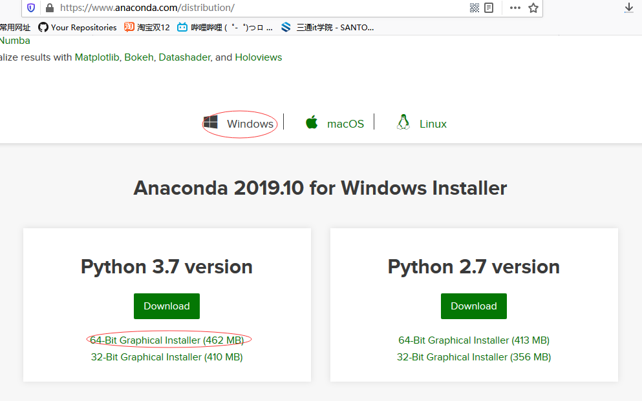

图 2-1 Anaconda 下载

选择 Python3.7 , 64 位版下载。

② 安装 Anaconda

在 Anaconda 的安装过程中，一般都是点击下一步就可以了。但有个地方要注意：

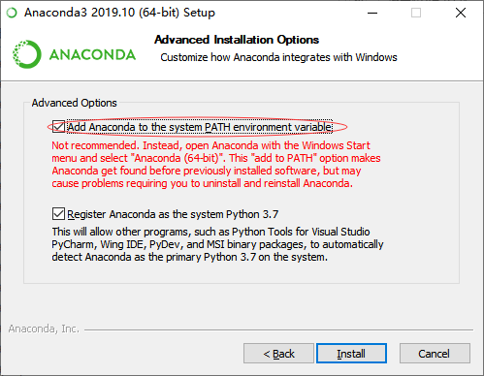

图 2-2 Anaconda 安装